www.HangiSoru.com
7.SINIF
FİİLLERİN ANLAM ÖZELLİKLERİ

1.ETKİNLİK
FİİL | İŞ | DURUM | OLUŞ
Çekmek
Anlamak
Koşmak
Küflenmek
Iskalamak
Reddetmek
Ağlamak
Yalvarmak
Bilmek
Anlatmak
Nikahlanmak
Islatmak
Yeşermek
Anlaşmak
Gelmek
Elemek
Laflamak
Gülmek
Eklemek
Nazlanmak
Çiğnemek
Lekelemek
Esnemek
Ekşimek
Sararmak
Evlenmek
Vermek
İtmek
Lanetlemek
İnanmak
Yaşlanmak
Oturmak
AŞAĞIDAKİ CÜMLELERDE GEÇEN ALTI ÇİZİLİ FİİLLERİ ANLAM ÖZELLİĞİNE GÖRE KARŞISINA YAZINIZ.
1-Duvardak çiniler paslanmış. (…………………..)
2-Eski fotoğraflara bakıyordum. (…………………..)
3-Çocuk, dün akşam erken yattı. (…………………..)
4.Kalemimi bulamıyorum. (…………………..)
5.Hava aniden karardı. (…………………..)
6.Biraz sert baksam hemen ağlardı. (…………………..)
7.Görüşmeyeli epey uzamışsın. (…………………..)
8.Yılın ilk karı düştü. (…………………..)
9.Dolapta unutulan meyveler çürümüş. (…………..)
10.Onun nereye gittiğini biliyorum. (…………………..)
11.Sabahtan beri seni arıyorum. (…………………..)
12.Çocuklar okul bahçesinde koşuşturuyor. (……….)
13.Dostluk sevgi ve saygı ister. (…………………..)
14.Dün bütün gün çalıştık. (…………………..)
15.Yemek bir saat sonra pişer. (…………………..)
16.Oraya gelmeyeceğini bana da söyledi. (…………..)
17.Sınavdan iyi not alınca sevindi. (…………………..)
18.Ben de oraya gitmek istiyorum. (…………………..)
19.Ağaçlar baharda yeşerir. (…………………..)
20.Sabaha kadar dertleştik. (…………………..)
21.Dışarıda kalan kıyma bozulmuş. (…………………..)
22-Düşmek üzereyken elinden tuttum. (……………….)
23.Kasedeki çorba soğumuş. (…………………..)
24.Bahçedeki tahtalar eskimiş. (…………………..)
25.Toprağ birlikte kazdık. (…………………..)
26.Odanın her tarafını süsledi. (…………………..)
27.Herkesten hızlı koşuyordu. (…………………..)
28.Eve gelir gelmez uzandı. (…………………..)
2.ETKİNLİK
AŞAĞIDAKİ FİİLLERİ ANLAM ÖZELLİKLERİNE GÖRE İŞARETLEYİNİZ.

3.ETKİNLİK
AŞAĞIDAKİ FİİLLERİ ANLAM ÖZELLİKLERİNE GÖRE UYGUN KUTUCUKLARA YERLEŞTİRİNİZ.
ATMAK
DUYMAK
BİTİRMEK
PASLANMAK
BEKLEMEK
DİNLENMEK
ALMAK
SİLMEK
YAŞLANMAK
ZIPLAMAK
SİNİRLENMEK
FİLİZLENMEK
OKUMAK
ANLATMAK
ACIKMAK
YÜRÜMEK
OTURMAK
KORKMAK
GÖTÜRMEK
SARARMAK
ZAYIFLAMAK
BULMAK
GÜLMEK
PİŞİRMEK
BAKMAK
TAŞIMAK
KÖRELMEK
SEVİNMEK
UTANMAK
BRONZLAŞ
KIRMAK
ATMAK
ERİMEK
MORARMAK
DÜŞMEK
KESMEK
ONARMAK
ŞİŞMANLAMAK
DOĞMAK
BAYATLAMAK

BUDAMAK
DİNLENMEK
KOŞMAK

İŞ(KILIŞ)

DURUM

OLUŞ

4.ETKİNLİK
AŞAĞIDAKİ CÜMLELERDEKİ FİİLLERİN ANLAM ÖZELLİĞİNİ ALTINA YAZINIZ.

*Kedi sobanın yanında uyuyordu.

*Annesi çocuğuna süt içiriyor.

*Bu bitkiler gün gelir büyür.

*Baban seni sabırsızlıkla bekliyor.

*Köpeği görünce çok korktu.

*Soba hepimizi ısıttı.

*Arkadaşını yolda görmüş.

*Bana bakıp bakıp gülüyordu.

*Hava kışın erken kararıyor.

*Sabah erkenden kalktı.

*Elmaların hepsini ağaçtan toplamış.

*Uzun süre dolapta duran yoğurt ekşimiş.

*Okuduğum kitabın konusunu çok beğendim.

*Elindeki bardağı bana verdi.

*Soğuktan sular donmuştu.

*Pazar poşetini yere bıraktım.

*Yarın bize de bir uğrasa.

*Meyveler epey olgunlaşmış.

*Beni bir de orda görmeliydin.

*Dışarıda duran kediyi eve aldım.

*Hızlı adımlarla yürüyordu.

*Bıçağın ucu epey körelmişti.

*Üzümleri dallarından kopardık.

*Hayatını çocuklarına adamış.

*Kapağı açık kalan oyun hamuru katılaşmış.

*Her geçen gün zayıflıyor.
TEST
1.
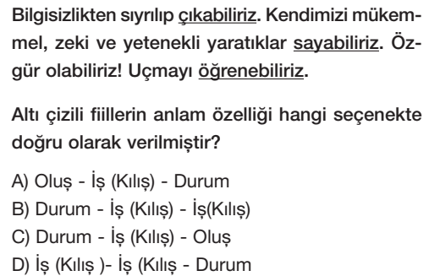
2.
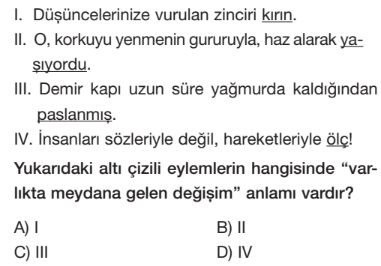
3.
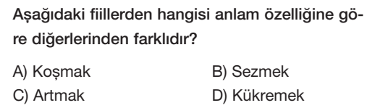
4.
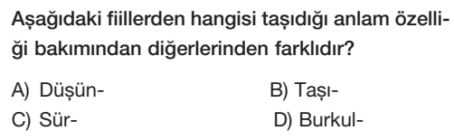
5.
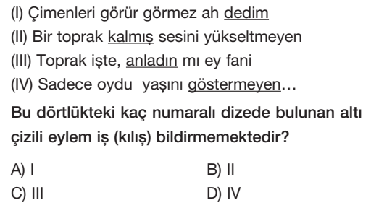
6.
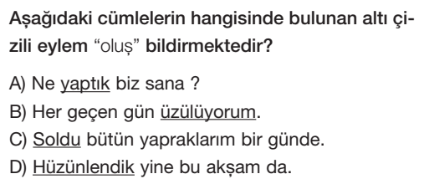
7.
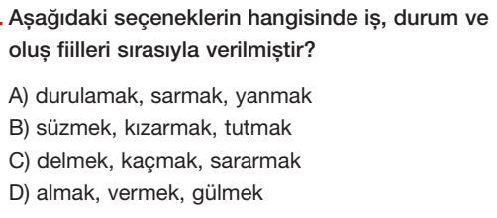

8.
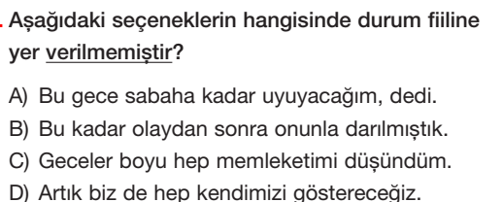
9.
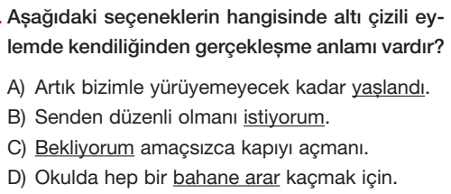
10.
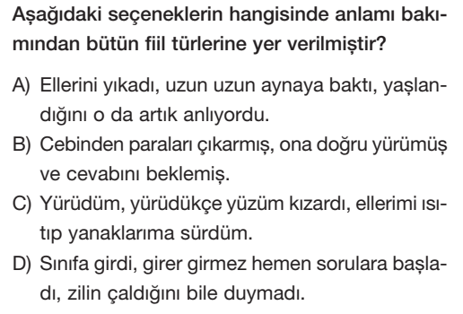
11.
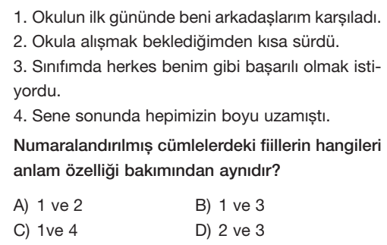
12.
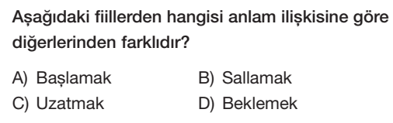
13.
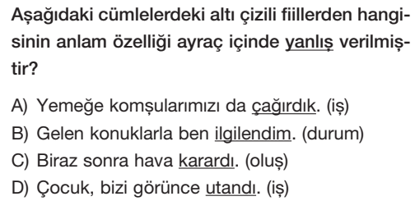
14.
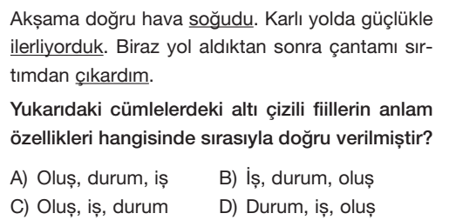

15.
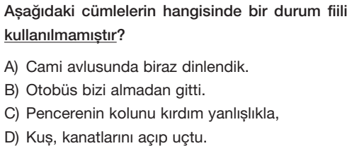
16.
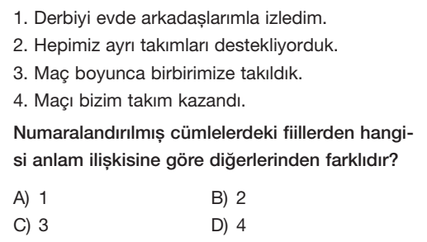
17.
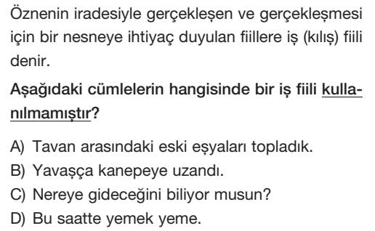
18.
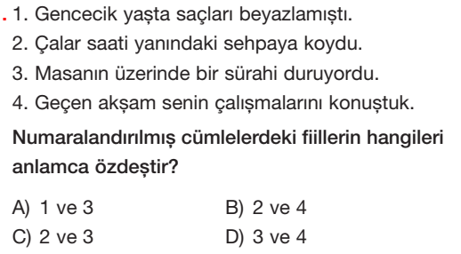
19. https://www.HangiSoru.com
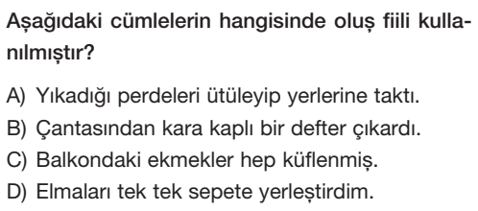
20.
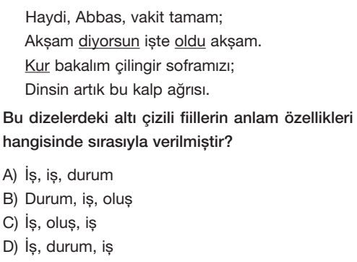

derskitabicevaplarim.com

21.
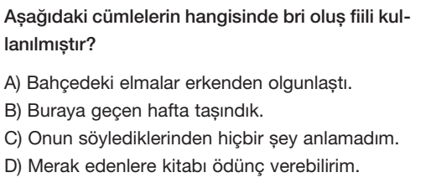
22.
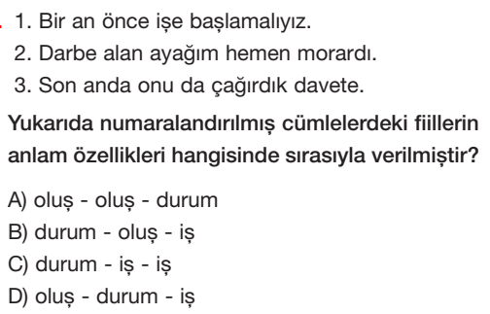
23.
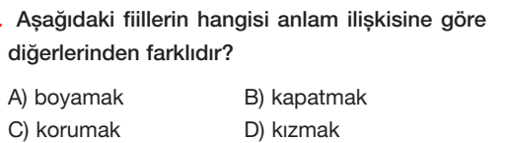
24.
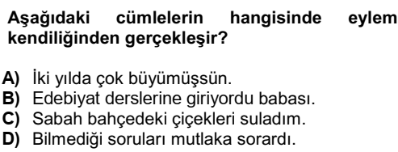
25.
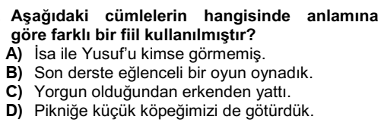
26.
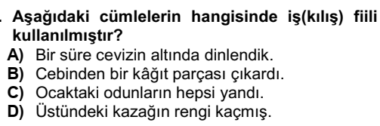
27.
Aşağıdaki altı çizili fiillerden hangisi durum fiilidir?
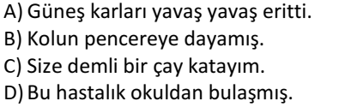
28.
Aşağıdakilerin hangisinde iş(kılış) fiilleri birlikte verilmiştir?

